2009年4月高等教育自学考试福建省统一命题考试
网络互联设备试卷
(课程代码l807)
一、单项选择题(本大题共20小题,每小题1分,共20分)
在每小题列出的四个备选项中只有一个是符合题目要求的,请将其代码填写在题后的括
1在OSI参考模型中，工作在物理层的设备是
A.集线器
B.交换机
C.路由器
D.网关
2．100Mbps的交换机，每个端口都工作在全双工模式下，则8口交换机需要的最大背板交
换带宽是[本科目答案页面导航：http://zk.ikaoti.cn/zikao.htm]
A.200Mbps
B.400Mbps
C.800Mbps
D.1600Mbps
3.子网l92．168．10．230255．255．255．224的网络号是
A.192．168．10．255
B.192．168．10．192
C.192．168．10．224
D.192．16810223
4．下面IP地址中，属于B类被保留的私有地址是
A.192．168．10．23
B.10．O．100．13
C.172．16．10．10
D.172．50．10．150
5．在DOS窗口中运行ping命令，使用的协议是
A.FTP
B.ARP
C.ICMP
D.RARP
6．下面比较适用于中小型企业(几十个员工至一百多员工)接入路由器的产品系列是
A.CiscoSOH0系列8．Ciseo1700系列
C.QuidwayNetEngine80／40系列
D.Cisco7200系列
7.通常情况下．路由器的running—config命令保存在
A.ROM
B.RAMC.NVRAM
D.EEPROM
8.在Cisco路由器上进行系统软升级的命令是
Acopyslartup—configflash
B.copyflashtftp
CsllowflashD.copytftpflash
9.配置默认路由的正确命令是
A.iproute0．0．00.0.0.0．0192．168.10.254
B.iproute0.0.0．0255.255．255．255192．168．10.254
C.iproute255.255．255.255255.255.255．255192．168.10．254
D.iproute255.255．255．2550.0．0.0192.168.10．254
10.以下路由协议中，更适合于大型网络的协议是
A.IPRIP
B.IPXRIP
C.IGRP
D.0SFP
11.与传统的路由器相比，第3层交换机的路由速度一般要快10倍以上，能够实现线速路
由转发。主要原因是
A.传统路由采用硬件维护路由表，容量小，经常更新
B.传统路由采用ASIC硬件，性能差
C.传统路由采用软件维护路由表，第兰层交换机采用ASIC硬件维护路由表
D.第三层交换机采用软件维护路由表，可以及时进行升级
12.请问基于IOS的Cisco交换机在全局配置模式下的提示符是
A.#
B.(config)#
C.>
D.S
13．下面关于中继链路(TrunkingLink)的描述中，错误的是
A.是一条点到点的链路
B.连接两台交换机、一台交换机和一台路由器
C.允许多个VLAN在一条链路上实现复用
D.同一VLAN、连接在不同交换机上的用户通过中继链路无法互访
14．在VTP域中，工作在透明模式下的交换机，正确的描述是
A.允许管理员增加或删除VLAN
B.不允许管理员增加或删除VLAN
C.交换机通告自己的VLAN信息给其他交换机
D.它接收VTP信息，但不作任何处理
15．下面允许修改交换机VLAN配置的VTP模式是
A.server
B.client
C.trahsparent[最新年份咨询qq593777558]
D.shared
16．把当前端口指派到一个VLAN上的命令是
A.accessvlanvlan—id
B.switehportaccessvlan—id
C.vlanvlan—id
D.switchportaccessvlanvlan—id、
17．关于IPv6正确的描述是
A.其IP地址为64位，分成8节，节与节之间用“：”隔开
B.其IP地址为64位，分成8节，节与节之间用“．”隔开
C.其IP地址为128位，分成8节，节与节之间用“：”隔开
D.其IP地址为128位，分成8节．节与节之间用“．”隔开
18．子网192．168．100．64／29的广播地址是
A.I92168．100．127
B.192168．100．71
C.I92．168．100．255
D.192168．100．63
19．在Cisco路由器中，下面有关running—config和startup—config的描述中，错误的是[最新年份咨询qq593777558]
Arunning—config是当前运行起作用的配置，每次路由器关机时会丢失
B.路由器运行中所做的修改会自动保存到startup—config中
C.running—config和startup—config中的内容是不同的[[微信公众号：ikaoti]
D.在默认的情况下，startup—eonfig存储在NVRAM中，在路由器引导时被拷贝到运行配置中；
20．在Cisco三层模型中，不是接人层的功能是
A.用于控制用户和工作组对互联网络资源的方问
B.提供从桌面到网络的各种方案
C.提供数据分组的路由功能
D.提供从桌面到网络的技术规范
二、填空题(本大题共15空，每空2分,共30分)
请在每小题的空格中填上正确答案。错填、不填均无分。
21．路由器有两个关键的软件组件：_________和配置文件。
22．一台主机上的路由表包括的信息有_________、_________、网关、接口和量化
参数。[本科目答案页面导航：http://zk.ikaoti.cn/zikao.htm]
23．用于自治系统间接口上的单独的路由协议称为_________。
24．距离向量路由协议使用_________作为度量值，来计算到达目的地要经过的路由器
数。
25．对用户而言，局域网交换机最主要的指标是_________、数据交换能力和
_________等因素。
26．由于新购买的交换机没有对内置参数(如IP地址、域名、设备名)进行设置，因此，在初始状态下配置交换机必须使用它的_________端口。
27．VLAN的好处是可以限制_________范围，并能形成虚拟工作组，限制不同工作组
问的用户在_________犀互访，动态管理网络。
28．在WAN中，所谓本地回路是指从_________延伸到WAN服务中心局的电缆。
29DCE设备用来将从DTE没备得到的数据转化成一种_________设备可以接受的形
式。
30．网桥工作在_________层．将两个局域网连接起来．根据_________地址来进
行帧转发。
31．每一种路由协议按可靠性从高到低依次分配一个信任等级，这个信任等级叫做_________
三、简答题(本大题共5小题，每小题6分，共30分)
32．简述Cisco路由器的启动过程。
33．分析静态、动态路由协议的优缺点。
34.请问基于IOS的Cisco交换机支持哪两种配置模式?各自有什么用途？如何切换?
35．路由器主要有哪些功能?
36．在哪些情况下采用NAT技术?
四、分析题(本大题共2小题，每个小题10分，共20分)
37.简述TFTP服务器使用的一般步骤。
38．如图1所示为一实验网络，有2个子网络Network1：192．168．90.32／30和网络Network2：192．168.80．48／28通过两台路由器Rt—A和Rt—B联接，其联接所用端口如图l所示．且联接正常，要求Network1和Network2中的计算机能正常传输数据。请完成下列工作：
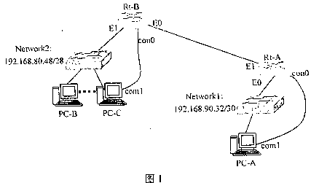
（1）完成下面两个表格中各个设备的参数配置：
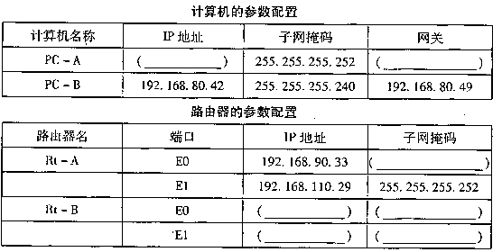
(2)配置路由器Rt—A的E0端口IP地址并激活
(3)假设各路由器的端口均正确设置，进行Rt--A和Rt—B的静态路由配置
(4)给出从PC—A到PC—B是否能正常传输数据的检查方法

